1. В системе существуют три справочника, которые хранят в себе список клиентов, сотрудников и материалов.

Справочник «Клиенты»

Справочник «Сотрудники»

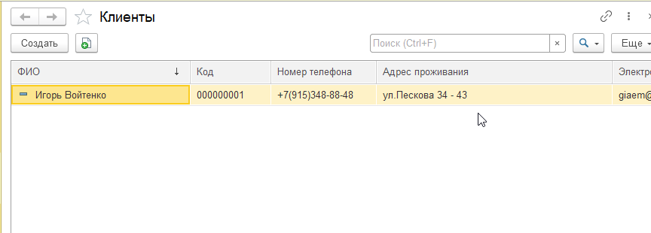

Справочник «Материалы»

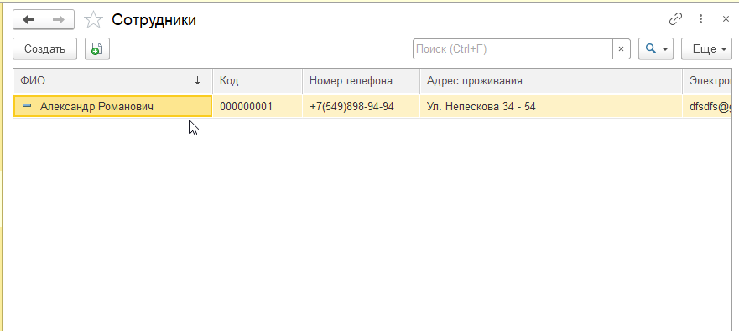

2. В системе существует два документа «ПриходнаяНакладная» и «Заявки»

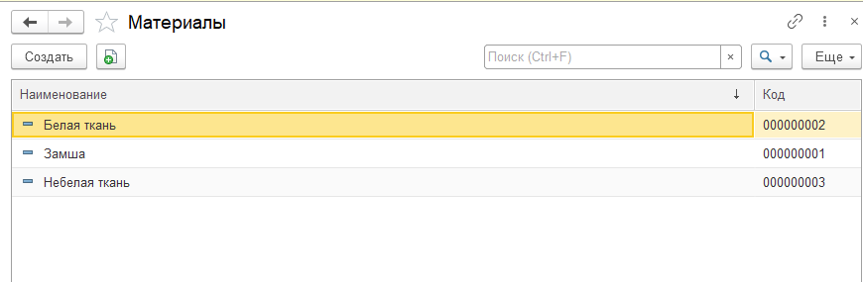

Документ «Приходная накладная»

Документ «Оформление заявки»

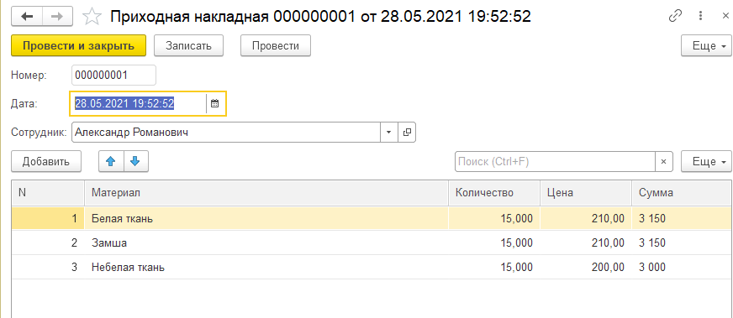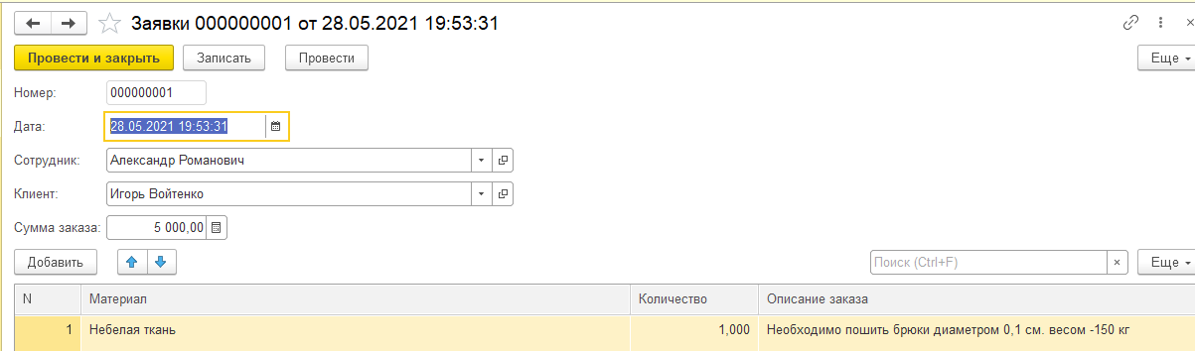

В системе существует два отчета «Баланс средств» и «Остатки материалов»

Баланс средств

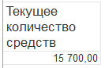

Остатки материалов на складе

